Новоселова Надежда Юрьевна, воспитатель
МАДОУ «Центр развития ребенка – детский сад №116» Сыктывкар

Из опыта работы по реализации
проекта по арт-терапии
«Раскрашивание гипсовых барельефов»

Одно из моих любимых занятий - это рисование. Именно поэтому я ищу различные творческие способы для своих работ и изучаю новые технологии. Для этого я решила остановить свой выбор на росписи гипсовых барельефов. Роспись фигурок – очень полезное занятие для детей, потому что с помощью такого увлекательного и интересного развлечения, малыш учится быть более аккуратным и точным. Гипсовые фигурки бывают разными по сложности и размерам, поэтому даже самый маленький кроха, может смело рисовать вместе с родителями.
Расписывая фигурки из гипса, дети не только развлекаются, но и готовят руку к овладению письмом, формируют свои навыки, координацию движений, мышечную память. Занимаясь постоянно росписью, дети учатся быть аккуратными, а их движения становятся более четкими.
Кроме того, ребенок формирует свое воображение, работает с красками. Творческое воображение ребенка следует формировать с самого детства, чтобы он мог гармонично сочетать разные оттенки, ориентироваться в пространстве и иметь понятие об объемном мышлении.
В детском саду такие занятия имеют большое значение в силу ряда причин:
1.Нетрадиционная техника развивает интеллект, умение мыслить нестандартно. Ребёнку не навязываются определённые штампы, стереотипы, готовые схемы для создания образа. Он сам является творцом, при этом подключается детское воображение, воспитывается индивидуальность.
2. Рисование в данной технике полезно для неуверенных в себе детей, у которых не очень получается творческая работа привычным способом. Они раскрепощаются, начинают верить в свои силы и понимать, что ошибки — это просто шаги к достижению цели, а не непреодолимые препятствия.
С другой стороны, такая деятельность помогает успокоить чересчур активных и беспокойных дошкольников. Манипуляции с водой завораживают ребят, они учатся концентрировать своё внимание.
В нашей группе есть как стеснительные, неуверенные дети, так и дети, которые импульсивны, очень активны, им трудно сосредоточиться на какой-либо деятельности. Поэтому свой выбор остановила на инновационной технике по арт-терапии –раскрашивание гипсовых барельефов.

Цель: Создание творческих способностей детей в процессе росписи гипсовой фигуры посредством арт-терапии

Задачи:
1. развитие художественно – эстетического вкуса, творческих способностей;
2. формирование навыков ручного труда;
3.повысить самооценку, развить самоуважение, способствовать решению психических проблем (страхи, тревожность, агрессивность, гиперактивность);
4. учить детей использовать социально приемлемый выход агрессивности и других негативных чувств через лепку, рисование, музыку.
5. развитие мелкой моторики рук.

Тип проекта: здоровьесберегающий, творческий.
Целевая аудитория: дети 6-7 лет, педагоги, родители.
Сроки проекта: 1 год обучения.
План реализации проекта:
I. Подготовительный этап:
- Постановка цели, задач.
- Подбор и изучение методической литературы, систематизация материала.
- Подбор материалов для работы с детьми.
- Подбор консультаций для родителей.
II. Основной этап:
- Внедрение разработанных требований и направлений к проведению арт-терапии в работе с детьми и обеспечить его психолого-педагогическое сопровождение.
- Создание перспективного плана (1 занятие в неделю во второй половине дня).
- Консультация для родителей “Чудеса арт-терапии! ”.
III.Заключительный этап:
- Проведение мастер – класса для педагогов.
- Презентация для коллег и родителей.
- Фотоотчет.
Какие условия были созданы для реализации проекта?
- Изучила опыт работы педагогов, применяющих в своей практике технику росписи гипсовых барельефов
- Познакомила родителей с темой проекта, его актуальностью в нашей группе. Провела онлайн – консультацию. Они активно помогли в подборе материалов для росписи барельефов.
- Далее занялась планированием мероприятий. Темы подбирала так, чтобы они были значимы для детей, чтобы заинтересовать их к продуктивной деятельности;

Непосредственно образовательный процесс по нетрадиционной изобразительной деятельности строится с учетом постепенного нарастания сложности материала. В начале дети знакомились с новой техникой рисования, затем шла работа по формированию и закреплению полученного навыка. В последних работах дети закрепляли полученные навыки рисования. При организации подобной деятельности и выборе материала, я учитывала индивидуальные особенности детей, уровень сформированности у них изобразительных навыков (задание должно быть понятно и доступно). Иногда используется частичное выполнение задания, например, нанесение первичного слоя краски. В процессе работы используются игровые моменты и физкультминутки (динамические паузы).
В процессе работы с различными материалами дошкольники познают свойства разных материалов, возможности их преобразования и использования в различных композициях. В процессе раскрашивания гипсовых барельефов у детей закрепляются знания эталонов формы и цвета, формируются четкие и достаточно полные представления о предметах и явлениях окружающей жизни. Нетрадиционные техники, которые используются мной, доступны детям с точки зрения понимания их особенностей и овладения ими, знакомят с новыми приемами, развивают моторику руки.
Процесс создания фигуры.
Что понадобилось:
Гипсовая смесь, клей ПВА, вода, емкость для разведения, столовая ложка, форма для фигуры.
Ход работы:
В емкость наливается сперва вода для предотвращения образования гипсовой пыли. Все делаю на глаз, поэтому показатели примерные, нужно смотреть на консистенцию, чтоб была похожа на ряженку.
Клей нужен для того, чтоб фигуры были крепче и не крошились.
Вода 10 ложек + гипс 5 ложек + клей ПВА 2 ложки. Либо второй вариант, каждому ребенку в баночку 2 ложки воды + 1 ложка гипса, капнуть клей. После замешивания нужно сразу разливать в формы, застывает быстро.Фигуры лучше отливать в пятницу и на все выходные оставить просыхать, так как для полного высыхания необходимо не мене 1.5-2 суток.

Реализация проекта

«Осенний листопад»
«Листья жёлтые кружатся,
На землю ковриком ложатся.
Жёлтых листьев хоровод
Осенью случается.
Танец этот – каждый год.
Как он называется?» (Листопад)

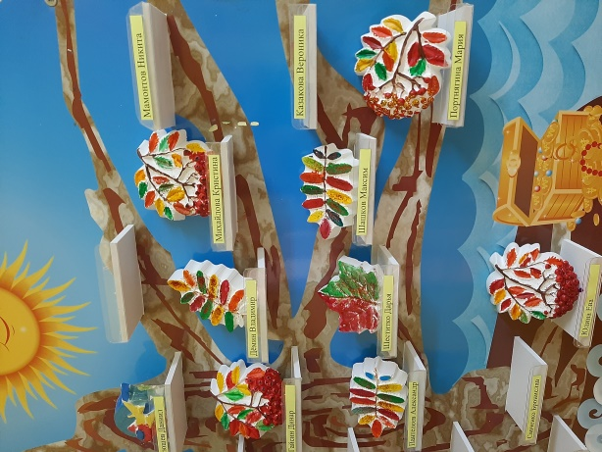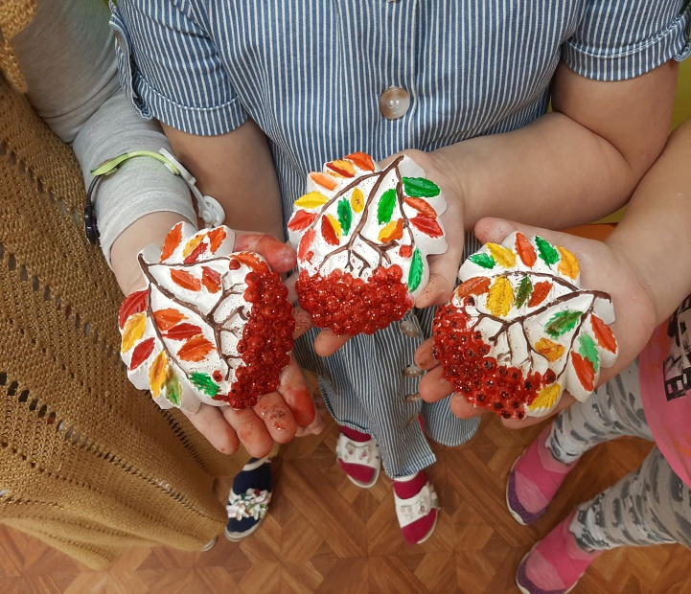

«Подарок для мамы»
Много мам на белом свете.
Всей душой их любят дети.
Только мама есть одна,
Всех дороже мне она.
Кто она? Отвечу я:
Это мамочка моя

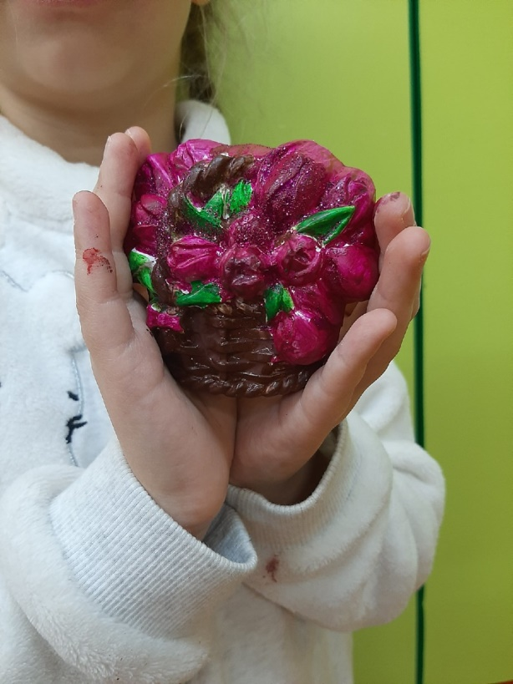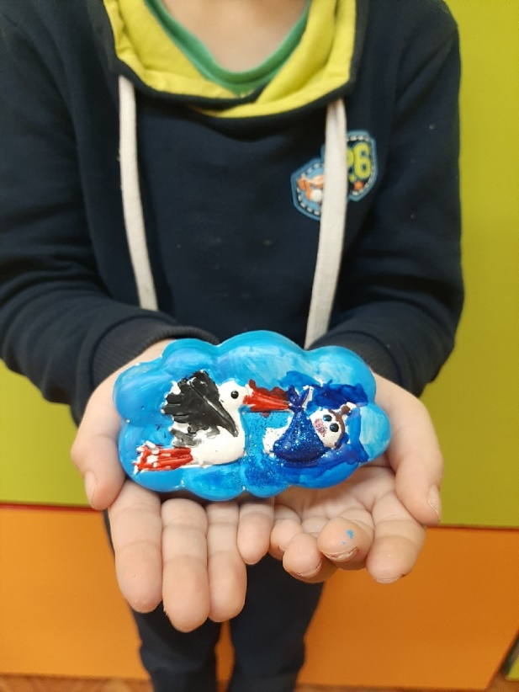

«Символ года»
Новый Год встречайте,
Счастье обретайте,
Дружбой дорожите,
Весело живите!
Год Быка теперь настанет,
Он кого-то забодает,
Но трудов не бойтесь,
Никогда не ссорьтесь!

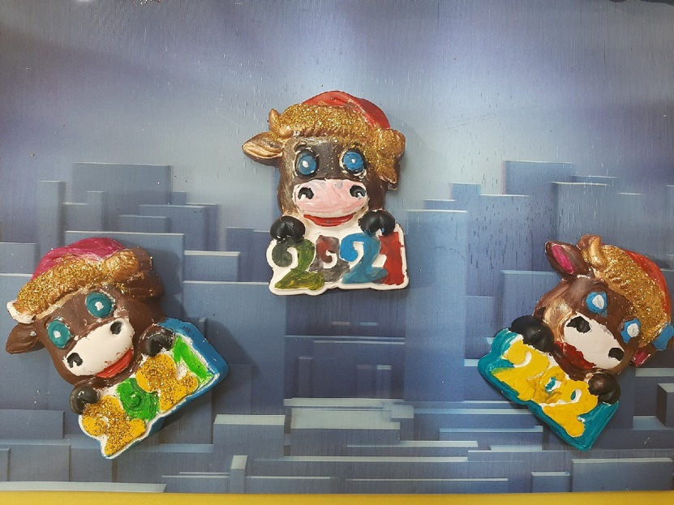

«Разноцветные носки»
Где носок мой? Тут лежал!
И куда то убежал…
Нет на стуле, под столом.
Посмотрел уж все кругом.
Интересно-интересно…
Может он залез под кресло?
Может в форточку свалился?
Будто в землю провалился!
Нет в шкафу и на окошке.
Может с ним играла кошка?
Поиграла и забыла
И назад не положила…
Вот носок мой непоседа!
Ты без пары, без соседа —
Где-то все сидишь, смеешься,
Только в руки не даешься!
Хватит уж тебе бродить!
Нам ведь в садик выходить…

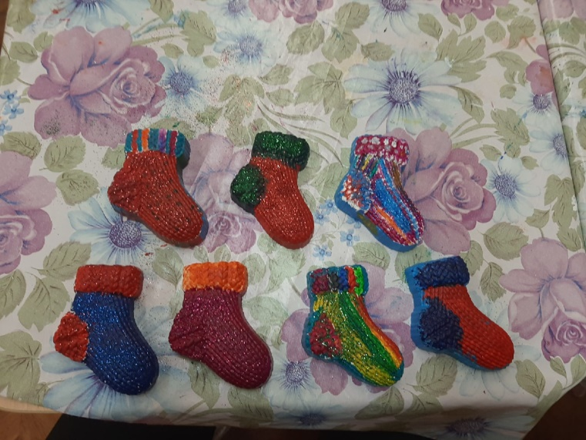

«Раскрашивание гипсовых фигур ко дню 8 марта»
Восьмое Марта, праздник мам,
Тук, тук! - стучится в двери к нам.
Он только в тот приходит дом,
Где помогают маме.
Мы пол для мамы подметём,
Мы стол накроем сами.
Мы сварим для неё обед.
Мы с ней споём, станцуем.
Мы красками её портрет
В подарок нарисуем.
- Их не узнать! Вот это да!
Пусть мама скажет людям.
А мы всегда,
А мы всегда,
Всегда такими будем!

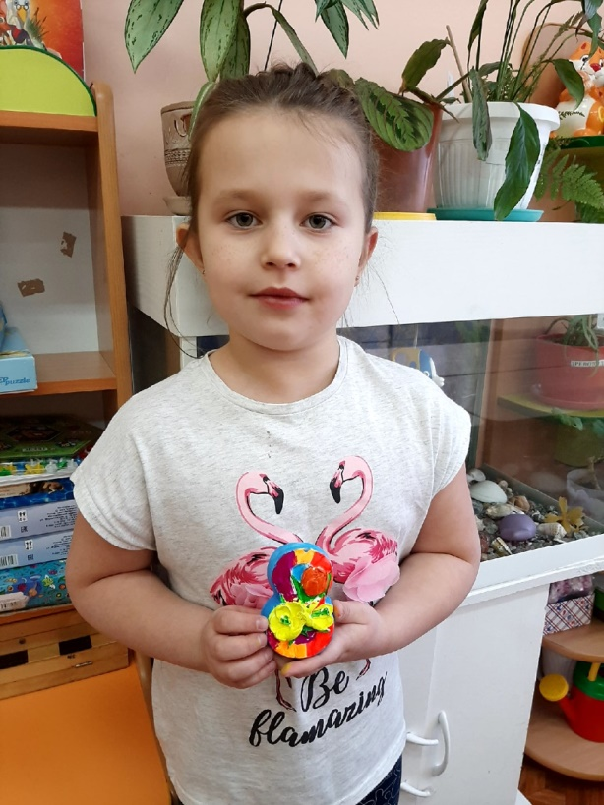

Достигнутые результаты:
Результат работы можно увидеть уже сейчас.
- Дети приобрели ценный опыт творческого воплощения замыслов, стали раскрепощённее, инициативнее, научились более свободно выражать свои мысли;
- Научились помогать друг другу, выстраивать партнерские отношения с педагогом;
- У детей, проявляющих агрессию, появился интерес к творчеству.
- Дети с повышенной возбудимостью (гиперактивные) развили свою усидчивость, стали сосредоточенными, внимательными, все благодаря новизне проекта.

Вывод
Считаю, что поставленные задачи выполнены и цель достигнута. Я увлекла своих воспитанников новой техникой рисования, которая является одним из направлений Арт-терапии.

Список литературы:
1.Анцифирова Н. Г. Необыкновенное рисование // Дошкольная педагогика. 2011
2.Акуненок Т.С. Использование в ДОУ приемов нетрадиционного рисования /Дошкольное образование. - 2010..
3.Медведева, Е.А., Артпедагогика и арттерапия в специальном образовании / Е. А. Медведева, И. Ю. Левченко, Л. Н., Комиссарова и др. – М. Академия, 2013.
4.Логвиненко Г.М. Декоративная композиция : учеб.пособие для студентов вузов. – М.: Гуманитар. Изд. Центр ВЛАДОС, 2012.

